PREFEITURA MUNICIPAL DE LAGOA DA PRATA
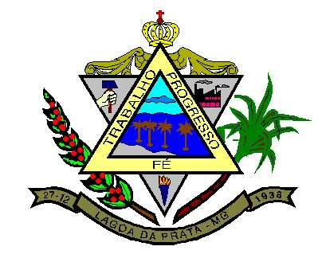
ESTADO DE MINAS GERAIS

LEI COMPLEMENTAR N° 064/2007
"Altera a Lei Complementar Municipal n° 05/1991 Que Institui o Código de Posturas do Município de Lagoa da Prata e Contém Outras Providências."

A Câmara Municipal de Lagoa da Prata aprovou e eu sanciono a seguinte lei:

Art. 1° Altera-se a cabeça do Artigo 174 da Lei Complementar Municipal n° 05/1991, que passa a ter a seguinte redação:
"Art. 174 Nenhum evento, festa ou divertimento público ou particular pode ser promovido e realizado sem a prévia autorização, licença ou permissão por parte do setor competente da Prefeitura Municipal."
Art. 2° Adiciona-se parágrafo ao Art. 174 da Lei Complementar Municipal n° 05/1991, passando o atual parágrafo único a ser o § 2° do referido Artigo, tendo o parágrafo a ser adicionado a seguinte redação:
"1° - A expedição de Alvará para licença, permissão ou autorização previstas no caput deste Artigo fica condicionada à apresentação do comprovante de pagamento da Taxa de Segurança Pública referente à prestação de serviços pela Polícia Militar ou Corpo de Bombeiro Militar - conforme o caso - por parte do requerente."
Art. 3° Esta lei entra em vigor na data de sua publicação.
Prefeitura Municipal de Lagoa da Prata, 11 de junho de 2007.
ANTNIO DIVINO DE MIRANDA
prefeito municipal

